Нові надходження до бібліотеки ЧДТУ за жовтень 2018 року.
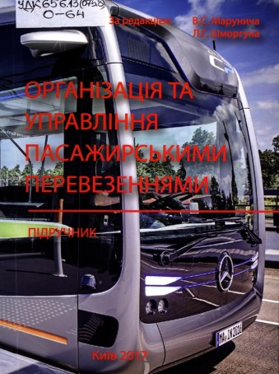
Організація та управління пасажирськими перевезеннями [Текст] : підручник / за ред. В. С. Марунича, Л. Г. Шморгуна. – Київ : [Міленіум], 2017. – 499 с.
ISBN 978-966-8063-80-1
УДК 656.13(075.8)
О-64
Представлене видання призначене для вищих учбових закладів. У ньому приведені основні матеріали з теорії, технології, організації і управління пасажирськими автомобільними перевезеннями. Дисципліна “ Організація та управління пасажирськими перевезеннями ” є одним з основних профілюючих курсів серед спеціальних дисциплін учбового плану напряму підготовки “ Транспортні технології (за видами транспорту) ”.У виданні достатньо детально викладений основний матеріал з пасажирських автомобільних перевезень, який може бути використаний для оволодіння теоретичним курсом з дисципліни та підготовки вирішення лабораторних і самостійних робіт. Може бути корисний управлінцям і інженерно-технічним працівникам автотранспортних підприємств, організацій, об’єднань і усім транспортним операторам, незалежно від форм власності, які пов'язані з плануванням і організацією перевезень пасажирів.
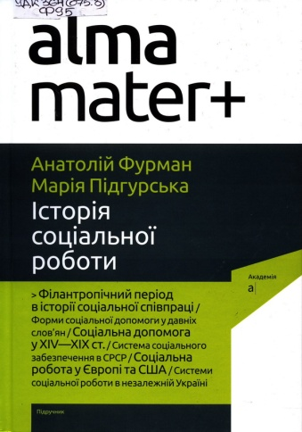
Фурман, Анатолій Васильович
Історія соціальної роботи [Текст] : підручник / А. В. Фурман,
М. В. Підгурська. – Київ : Академія, 2018. – 160 с. –
(Альма-матер).
ISBN 978-966-580-310-2(серія). – ISBN 978-966-580-540-3
УДК 364(075.8)
Ф95

Підручник відображає процес становлення соціальної роботи як науки і професійної практики від давніх часів і до сьогодення, висвітлює основні етапи розвитку соціальної роботи в Україні, а також у країнах Європи і США, описує головні події в універсумі норм і цінностей соціальних принципів порозуміння, взаємодопомоги, толерантності. Адресований студентам вищих навчальних закладів. Прислужиться працівникам соціальних установ, громадських організацій, благодійних закладів, які займаються соціальним захистом і забезпеченням життєдіяльності різних категорій населення.
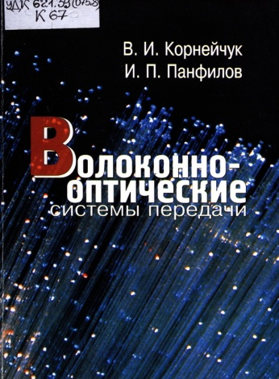
Корнейчук, Владимир Иванович
Волоконно-оптические системы передачи [Текст] : учебник для вузов III-IV уровней аккредитации по направлению "Телекоммуникации" / В. И. Корнейчук, И. П. Панфилов. –Одесса : Друк, 2001. – 436 с.
ISBN 966-7934-69-1
УДК 621.39(075.8)
К67
Изложены основные понятия и теоретические принципы работы компонентов, устройств и систем передачи информации по оптическим волноводам. Основной акцент сделан на физическую сторону рассматриваемых явлений, используемых в волоконно-оптических системах передачи (ВОСП). Дано большое число примеров. Освещены новые направления ВОСП — оптические усилители, спектральное мультиплексирование, солитонная передача, когерентный прием и др.
Для студентов, обучающихся по специальности “Телекоммуникации”, инженерно-технических работников предприятий электросвязи, систем кабельного телевидения и локальных вычислительных сетей.
Викладені основні питання та теоретичні принципи роботи компонентів, пристроїв та систем передачі інформації по оптичних хвилеводах. Основну увагу приділено фізичним основам явищ та їх практичному застосуванню у волоконно - оптичних системах передачі (ВОСП). Наведено багато прикладів. Висвітлені нові напрямки розвитку ВОСП — оптичні підсилювачі, спектральне мультиплексування, солітонне передавання, когерентне приймання тощо. Для студентів вузів, що навчаються за напрямком «Телекомунікації». Може бути корисна інженерно-технічним робітникам підприємств електрозв’язку, систем кабельного телебачення і локальних обчислювальних мереж.

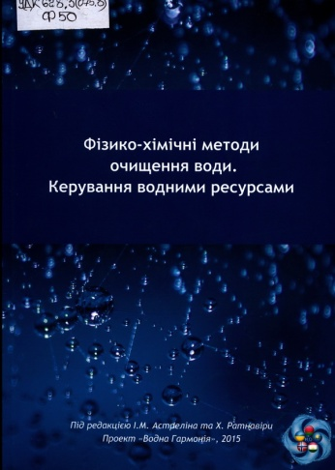
Фізико-хімічні методи очищення води [Текст] : керування водними ресурсами / [І. Астрелін, С. Герасимов, А. Гіроль та ін. ; під ред. І. М. Астреліна, Х. Ратнавіри]. – [Київ] : Water Harmony Project, 2015. – 578 c.
УДК 628.3(075.8)
Ф50
Цей підручник - результат спільної роботи партнерів з восьми університетів, що беруть участь у міжнародному проекті «Водна Гармонія». Містить як теоретичну, так і практичну інформацію, а також національні, регіональні та міжнародні наукові й статистичні дані. Підручник буде корисним студентам і аспірантам, а також спеціалістам та професіоналам в галузі водопідготовки й очищення води.

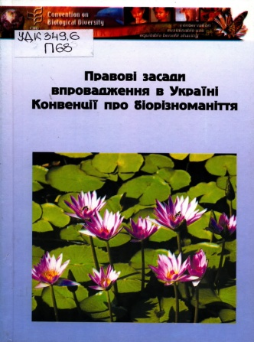
Правові засади впровадження в Україні Конвенції про біорізно-маніття [Текст] : [монографія] / Н. Р. Малишева, В. І. Олещенко,С. В. Кузнєцова та ін.; відп. ред. Н. Р. Малишева – Київ : Хімджест, 2003. – 175 с.
ISBN 966-96124-4-6
УДК 349.6
П68
В монографії розглядається стан і перспективи впровадження в Україні Конвенції про біорізноманіття, дається аналіз та оцінка вимог міжнародних договорів з питань збереження та невиснажливого використання біорізноманіття, а також відповідності Конвенції національної політики та законодавства України, аналізуються правові проблеми, що виникають на шляху впровадження Конвенції, та пропонуються підходи до їх вирішення.
The monograph considers current state and perspectives of implementation of the Convention on Biodiversity in Ukraine. The requirements of the international agreements on conservation and sustainable use of biodiversity, the conformity of national policy and legislation of Ukraine to the Convention are analyzed and evaluated. The legal problems arising on a way of implementation are considered and the approaches to their solution are suggested.

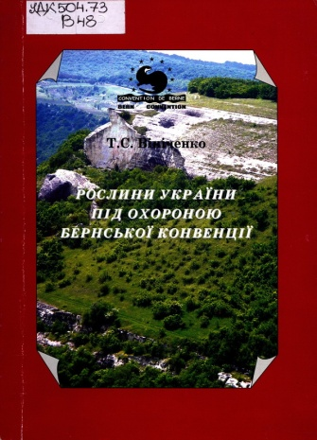
Вініченко, Тетяна Сергіївна
Рослини України під охороною Бернської конвенції [Текст] / Т. С. Вініченко. – Київ : Хімджест, 2006. – 160 с. : іл.
УДК 504.73
В48
В книзі приведено 67 видів рослин, поширених на території України, що підлягають особливій охороні, згідно Конвенції про охорону дикої флори і фауни та природних середовищ існування в Європі (Берн, 1979 р.). Представлена узагальнена інформація про сучасний стан видів рослин з даного переліку та заходи щодо їх збереження. Відображено основні положення Бернської конвенції та її роль в збереженні біорізноманіття. Наведено повидові нариси, кожен з яких включає характеристику певних видів рослин. Опис видів супроводжується картами з відтворенням історичного аспекту поширення їх на території України та оригінальними малюнками. Видання ілюстроване 32 кольоровими фотографіями. Книга розрахована на ботаніків, екологів, географів, фахівців природоохоронної справи, викладачів вузів та студентів, вчителів школи та учнів, широкого кола природокористувачів, активістів екологічного руху та всіх, хто цікавиться природою України.
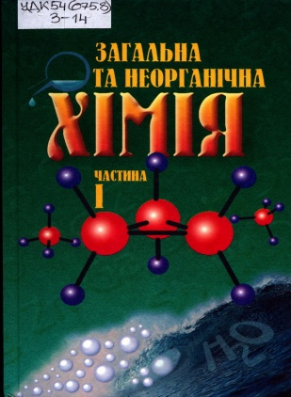
Загальна та неорганічна хімія [ Текст ] : у 2-х ч. : підручник для студ. вищ. навч. закл. / О. М. Степаненко [та ін.] . ─ Київ : Педагогічна преса, 2002.
ISBN 955-7320-18-9
УДК 54(075.8)
З-14
Ця книжка є першою частиною підручника із загальної та не органічної хімії. У ній викладено сучасні уявлення про будову атомів, молекул, твердих тіл і рідин, а також природу хімічного зв’язку (метод молекулярних орбіталей, метод валентних зв’язків, зонна теорія кристалів). Розглянуто основи термодинаміки і кінетики хімічних реакцій, а також теорії розчинів електролітичної дисоціації та окисно-відновних процесів. Для студентів ВНЗ.

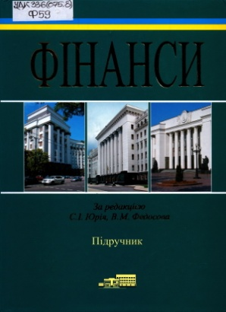
Фінанси [Текст] : підручник / С. І. Юрій, В. М. Федосов,Л. М. Алексе-єнко та ін. ; за ред. С. І. Юрія, В. М. Федосова. – 2-ге вид., перероб. і доп. – Київ : Знання, 2012. – 688 с.
ISBN 978-966-346-964-5
УДК 336(075.8)
Ф59
Час — динамічна категорія людського буття. Непдодавно велись бурхливі дискусії стосовно змісту першого видання фундаментального підручника “Фінанси”. І от економічні реалії сьогодення вимагають переосмислення змісту фінансово-економічних явиш; і процесів, нових інсталяцій для дефініцій, що їх описують. Отже, друге видання підручника — це спроба внести корективи й доповнення у тлумачення класичних аксіом фінансової науки. У підручнику викладено теоретичні основи функціонування фінансів відповідно до вимог освітньо-професійної програми підготовки бакалаврів галузі знань “Економіка і підприємництво”. Розкрито історичні етапи становлення й розвитку фінансів та фінансової науки, сутність фінансів як економічної категорії та їх роль у процесі суспільного відтворення. Розглянуто особливості функціонування фінансової, бюджетної та податкової систем, роль фінансового механізму в реалізації фінансової політики. Креативно висвітлено зміст і призначення фінансів суб’єктів господарювання, міжнародних фінансів, фінансового і страхового ринків, фінансів домогосподарств. Ґрунтовно охарактеризовано фінансову безпеку держави, механізм державного кредиту та функціонування соціальних позабюджетних фондів. Значну увагу приділено характеристиці фінансових систем зарубіжних країн.Для студентів економічних спеціальностей, аспірантів, викладачів вищих навчальних закладів, працівників фінансових органів та установ, усіх, хто бере активну участь у зміцненні економічної могутності держави Україна.

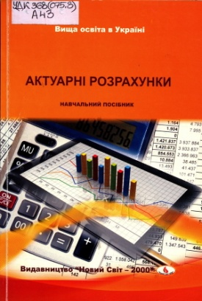
Актуарні розрахунки [Текст] : навчальний посібник / І. М. Копич, В. М. Сороківський, С. В. Черкасова, М. В. Сороківська. – Львів : Новий Світ-2000, 2014. – 214 с. – (Вища освіта в Україні).
ISBN 978-966-418-265-9
УДК 368(075.8)
А43
Посібник підготовлений відповідно до програми з навчальної дисципліни “ Актуарні розрахунки ”, яка включена в навчальні плани підготовки фахівців зі спеціальностей, де передбачено вивчення даного предмету. В ньому значна увага приділена теоретичним і практичним аспектам використання математичних методів в страховій справі, наведено зразки розв’язування типових завдань, які можуть бути використані студентами для самостійного вивчення, та подані тестові завдання для перевірки якості засвоєння програмного матеріалу. Посібник розрахований на студентів усіх спеціальностей, що вивчають курс “ Актуарні розрахунки ”, а також може бути корисним магістрам, аспірантам, викладачам вишів і практичним працівникам сфери бізнесу.

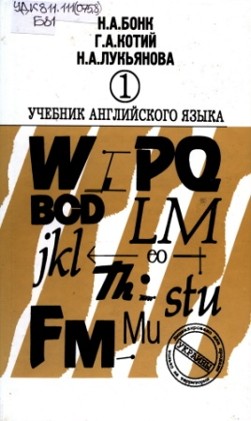
Бонк, Н. А.
Учебник английского языка [Текст] : в 2-х ч. / Н. А. Бонк [и др.]. – Переиздание. – Москва: Деконт+ : ГИС ; Киев: Арий, 2009. – ISBN 978-5-8330-0255-1.
Часть 1 [Текст] / Н. А. Бонк, Г. А. Котий, Н. А. Лукьянова. – 2009. – 640 с. – ISBN 78-966-498-071-2(Ч. 1)
Часть 2 [Текст] / Н. А. Бонк, Н. А. Лукьянова, Л. Г. Памухина. –2009. – 512 c. – ISBN 978-966-498-093-4(Ч. 2)
УДК 811.111(075.8)
Б81
Учебник может бытъ использован на курсах иностранных языков, лицами, самостоятельно изучающими английский язык, и студентами вузов .

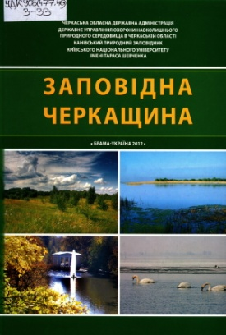
Заповідна Черкащина [Текст] : історія, сьогодення, майбутнє : науково-довідкове видання / М. Г. Чорний, Л. О. Чорна, В. М. Грищенко та ін. ; під заг. ред. М. Г. Чорного. – Черкаси : Брама-Україна, 2012. – 201 с. : іл. ISBN 978-966-453-121-2
УДК 908(477.46)
З-33

У виданні дана характеристика об'єктів природно-заповідного фонду України загальнодержавного значення в Черкаській області. Висвітлюється історія формування заповідної мережі, сучасний її стан, перспективи розширення охоронюваних територій та створення нових об'єктів ПЗФ Черкащини. Охарактеризовано об'єкти, яким пропонується надати заповідний статус. Для екологів, природоохоронців, краєзнавців, студентів та викладачів природничих факультетів.

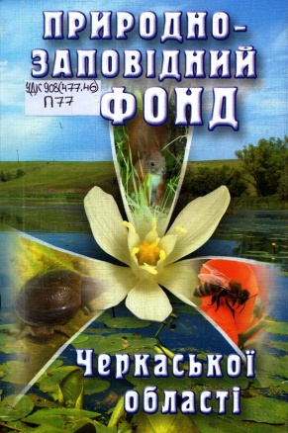
Природно-заповідний фонд Черкаської області [Текст] / укл.: Т. Ф. Коноваленко, О. С. Барило, І. М. Карастан. – Черкаси : Вертикаль, 2006. – 196 с.
ISBN 966-8438-49-3
УДК 908(477.46)
П77
В книзі зібрана інформація про заповідні території Черкащини в розрізі районів по категоріям. Подано коротку характеристику та місцезнаходження територій та об’єктів природно-заповідного фонду, відомості про землекористувачів та прийняті рішення про створення чи оголошення об'єктів. Для екологів, природознавців, природоохоронців.

